Отче по 3-му этапу индивидуального проекта

Операционные системы

Дмитрий Павлович Стрижов

Содержание

# 1 Цель работы

Добавить к сайту достижения.

# 2 Задание

1. Список достижений. Добавить информацию о навыках (Skills). Добавить информацию об опыте (Experience). Добавить информацию о достижениях (Accomplishments).
2. Сделать пост по прошедшей неделе.

# 3 Выполнение лабораторной работы

Добавляем информацию о навыках, об опыте и о достижениях (рис. 1).

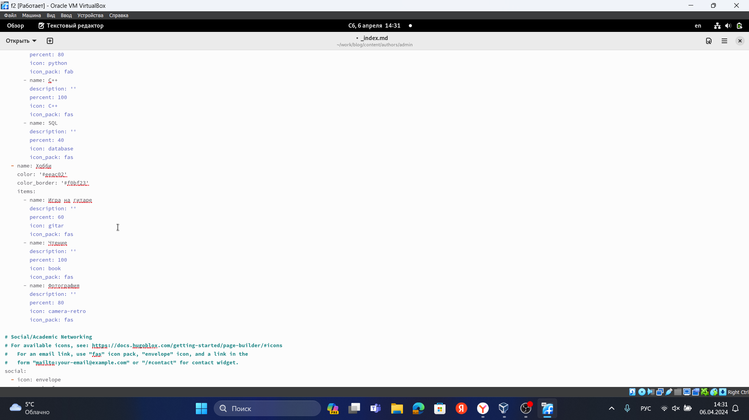

Рис. 1: Добавление необходимых элементов

Проверяем результат (рис. 2).

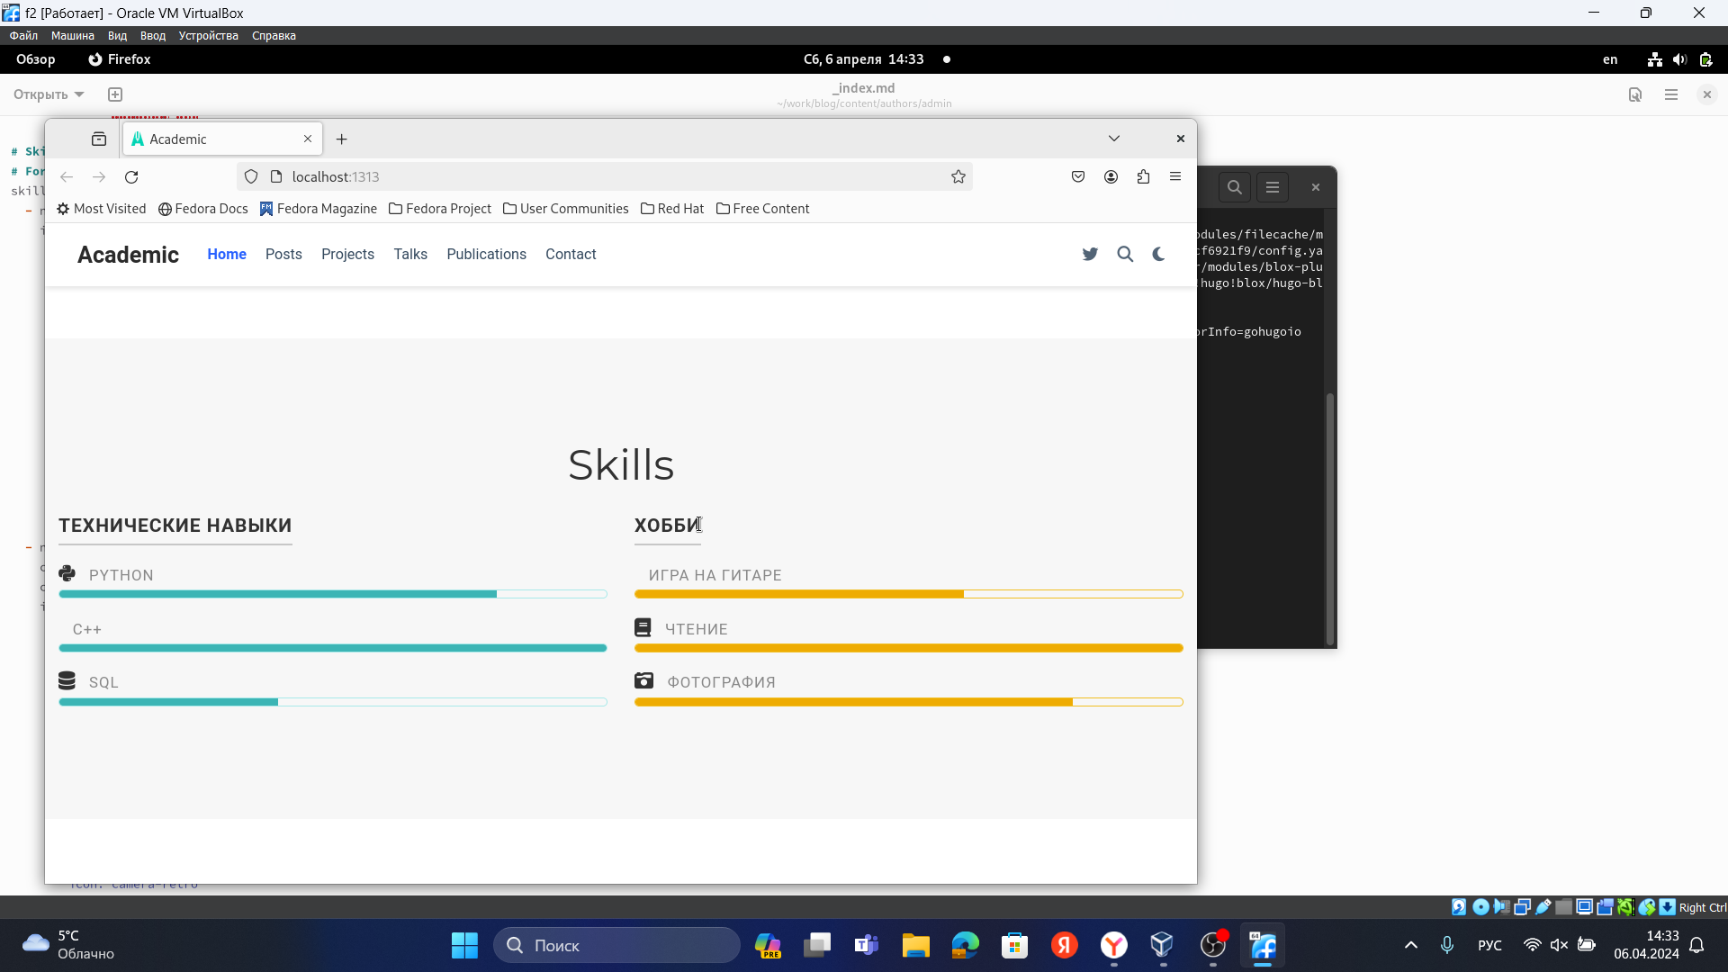

Рис. 2: Проверка результата

Пишем пост о прошедшей неделе (рис. 3).

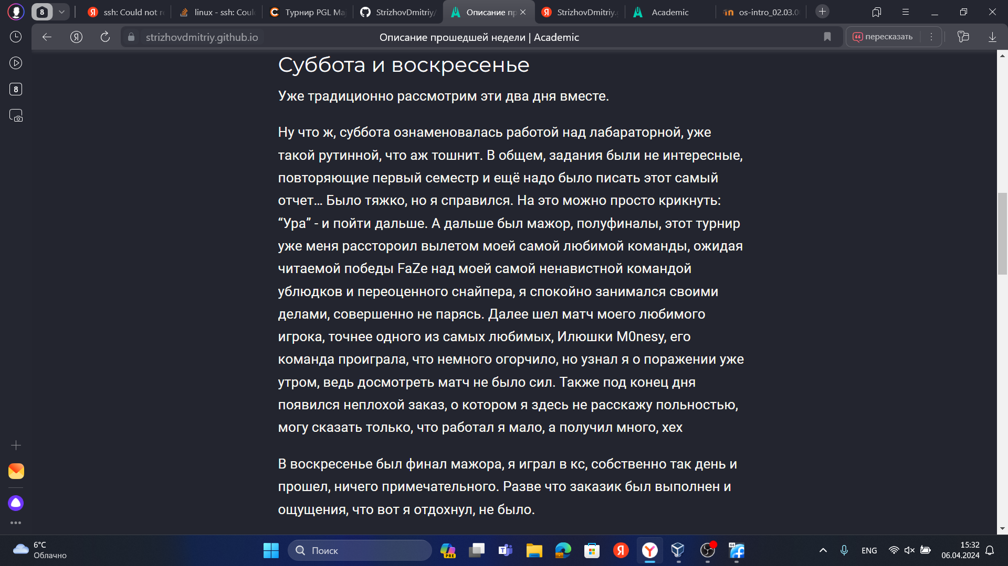

Рис. 3: Пост о прощедшей неделе

# 4 Выводы

За время выполнения этапа индивидуального проекта я добавил на сайт достижения.